ACTES DE BAPTEME DE

COURTOIS MARIE MADELEINE
23/11/1701 00:00

B899
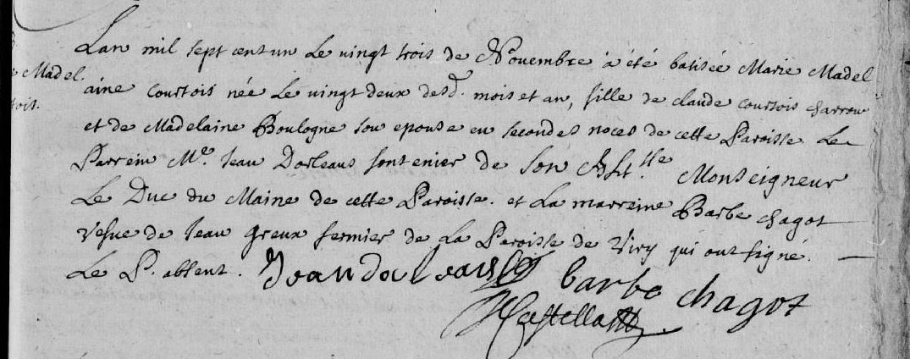

Transcription

Lan mil sept cent un le vingt trois de Novembre a été batisé Marie Madelaine COURTOIS née le vingt deux des dit mois et an, fille de Claude COURTOIS et de Madelaine BOULOGNE son épouse en secondes noces de cette paroisse. Le parrain Me Jean DORLEANS fontenier de son … Monseigneur le Duc du Maine de cette Paroisse et la Marraine Barbe GAGOT veuve de Jean GREUX fermier de la paroise de Viry qui ont signé.

